暨南大学本科实验报告专用纸
课程名称高级语言程序设计实验 成绩评定
实验项目名称 投资方式对比 指导教师 张鑫源
实验项目编号 实验项目类型 实验地点 家
学生姓名 叶世翔 学号 2019051122
学院 智能科学与工程学院 系 信息安全 专业 信息安全
实验时间2020年 4月 8 日 上 午～ 4月 8 日 下 午 温度 ℃湿度
- 实验目的
Write a program that finds how many years it takes for the value of Cleo’s investment to exceed the value of Daphne’s investment and then displays the value of both investment at that time.
- 实验内容和要求
According to Cleo and Daphne’s capital and investment method,finds how many years it takes for the value of Cleo’s investment to exceed the value of Daphne’s investment and then displays the value of both investment at that time.
- 主要仪器设备
仪器：计算机
实验环境：Dev C++
- 源程序
#include<stdio.h>
int main()
{
int y=0;
double D=100,C=100;
while(C<=D){
D+=10;
C=C*1.05;
y++;
}
printf("it needs %d years\nDaphne's investment:%lf\nCleo's investment:%lf",y,D,C);
}
Flow chart：
- 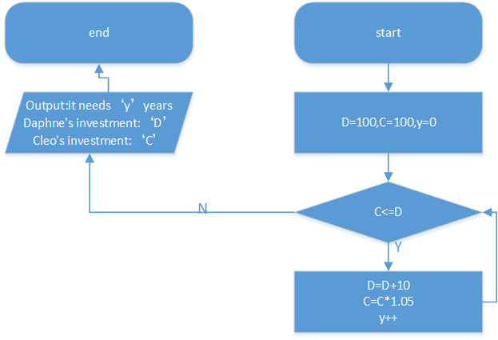实验步骤与调试。
There were 27 cycles,after that The value of Cleo’s investment is more than Daphne’s.
So it will take 27 years.

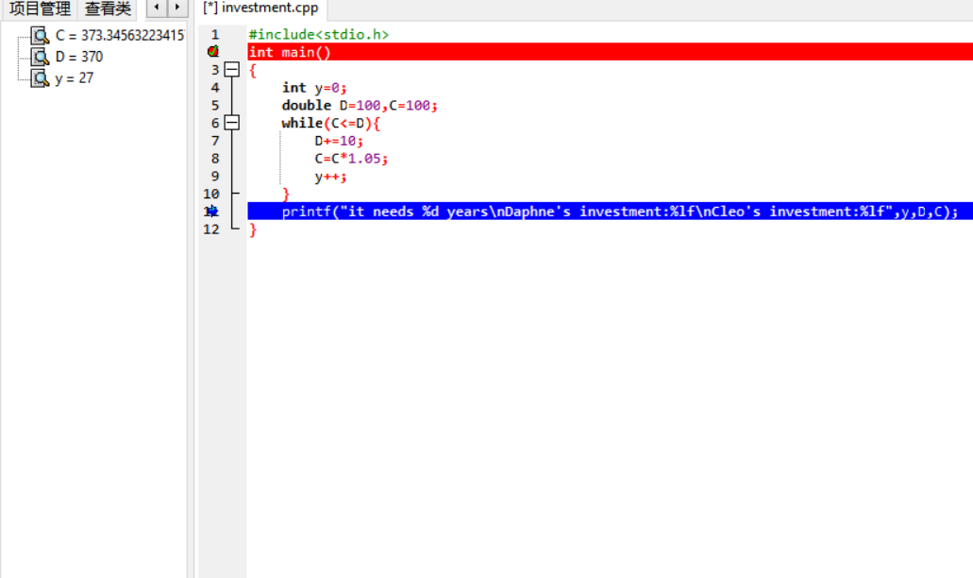
- 实验结果与分析
用了while循环进行，循环一次记一次数直到The value of Cleo’s investment is more than Daphne’s,输出各自最终金额和所需时间。
暨南大学本科实验报告专用纸(附页)

